**Nama : Adhi Zakiah Nur Illahi**

**NIM : K3521073**

**Praktikum 4.1 Margin dan Padding**

* Belum
* Hasil pembenaran

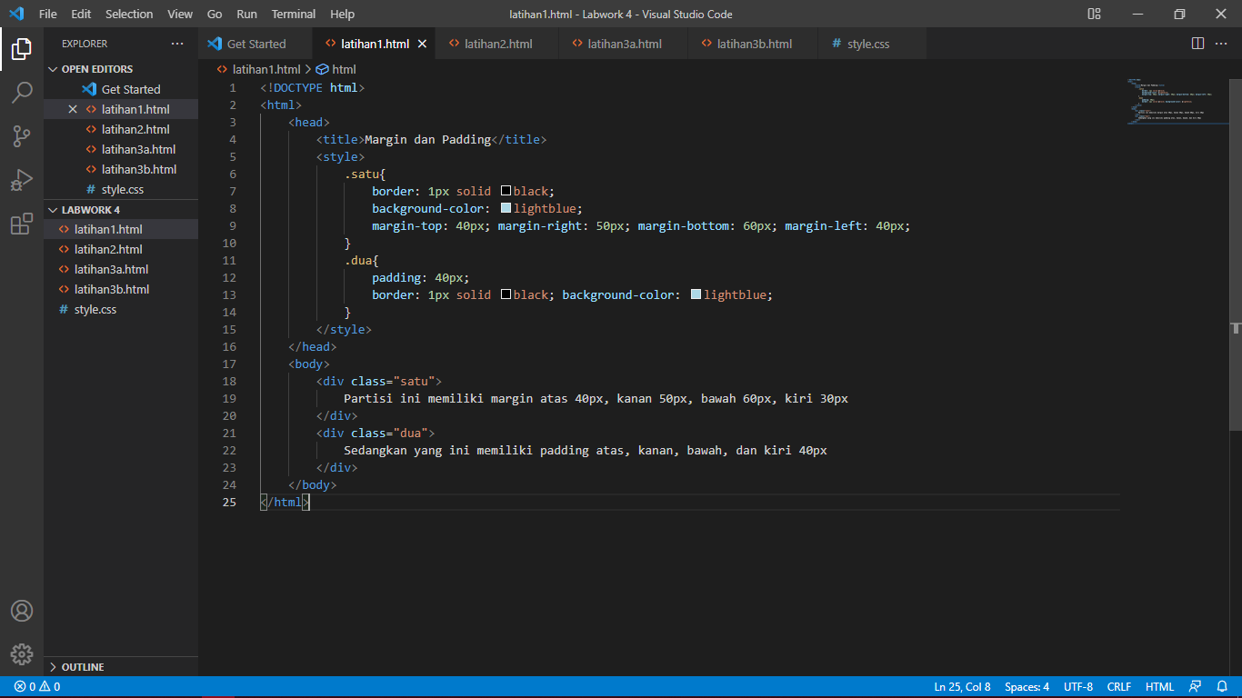

Hasilnya :

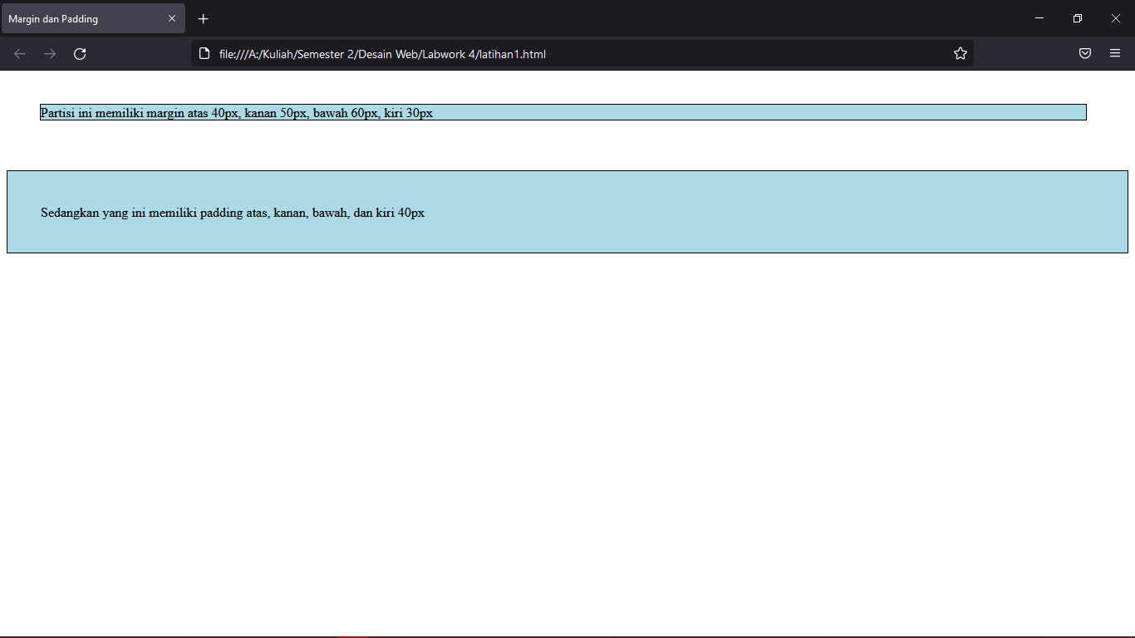

**Praktikum 4.2 Navigasi**

* Belum sesuai
* Hasil pembenaran

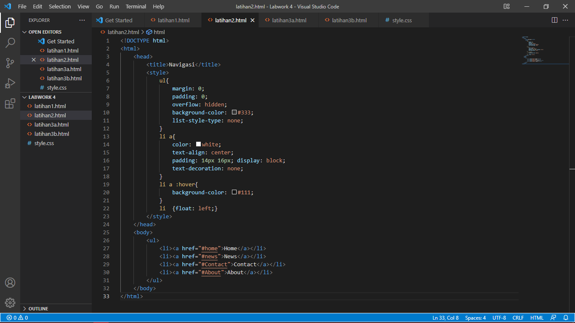

Hasilnya :

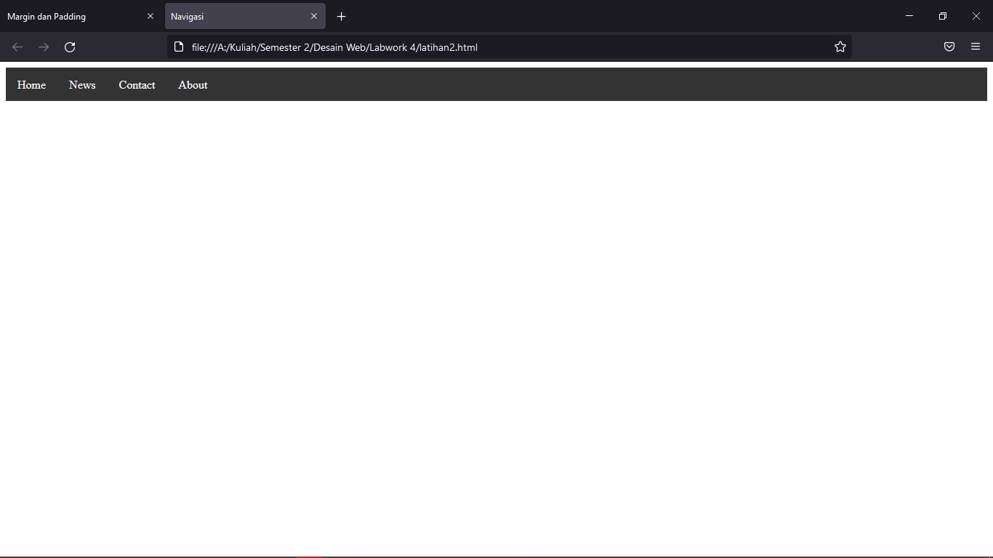

**Praktikum 4.3. Inline Style – External Styl**

* Hasil pekerjaan
  + **Css**

.judul {

    margin: 10px 15px;

    padding: 5px 0;

    background: cyan;

    border-radius: 15px;

}

.h1 {

    color: blue;

    text-align: center;

    font-family:sans-serif;

    text-shadow: 2px 2px #555"

}

.bg {

    margin: 10px 15px;

    padding: 10px;

    background: #ecfa91;

    display: grid;

    grid-template-columns: repeat(12,1fr);

    column-gap: 12px;

    border-radius: 15px;

}

.menu {

    margin: 10px;

    padding: 0 10px;

    background: #90e07e;

    grid-column: 1 / span 3;

}

.ul{

    list-style-type: none;

    padding: 10px

}

.menubar {

    margin: 10px;

    background: green;

    padding:  10px;

}

.bglorem{

    margin: 10px;

    padding: 10px;

    background: #90e07e;

    grid-column: 4 / span 9;

}

.logo{

    display: block;

    margin: 0 auto;

    width: 30%;

}

.plorem{

    color: #0b872c

}

.bgh3{

    margin: 10px 15px;

    padding: 5px 0;

    background: #e3b059;

    border-radius: 15px;

}

.h3{

    color: #b03f25;

    text-align: center;

    font-family: monospace;

}

* + **HTML**

